**现代操作系统应用开发实验报告**

**学号：** 13331388 **班级 ：** 教务五班

**姓名：**  庄梓嘉 **实验名称：** 图片和视频捕获及处理

1. **参考资料**

课程PDF：2015homework8.pdf、week8图片和视频捕获及处理.pdf、

课外网站：https://msdn.microsoft.com/zh-cn

二、**实验步骤**

* 1. 阅读2015homework8.pdf、week8图片和视频捕获及处理.pdf、
  2. 观看Demo代码及界面等，测试Demo功能效果。
  3. 设计页面效果，添加背景，Photo和Video按钮，空的Image。
  4. 编写两个按钮相应事件，把Photo得到后的图片路径给Image的Source。
  5. 美化界面，测试效果。

**三、实验结果截图**

初始界面

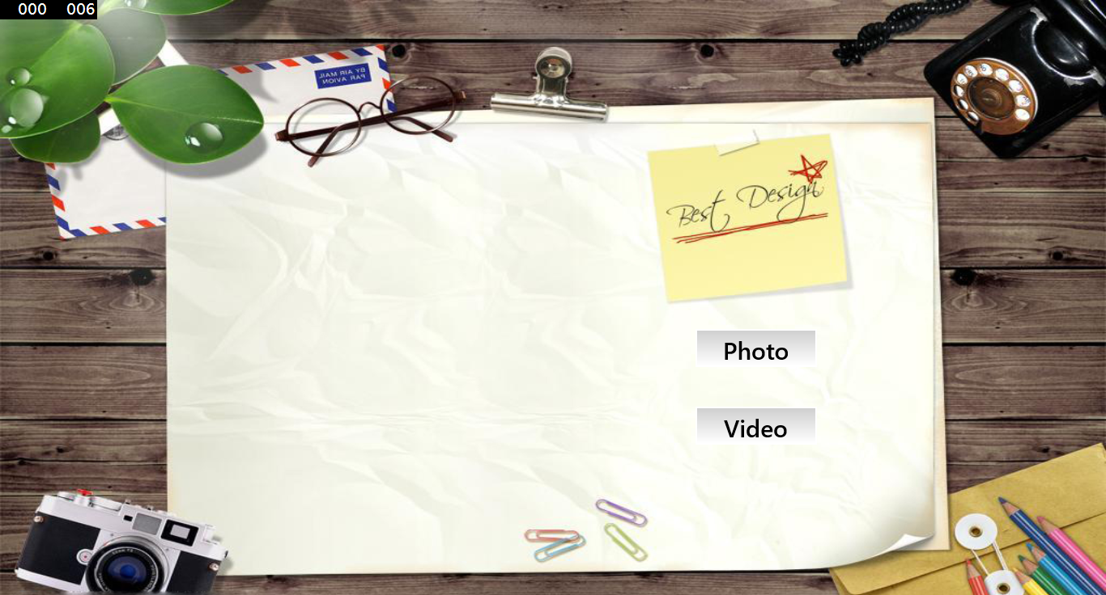

拍照界面

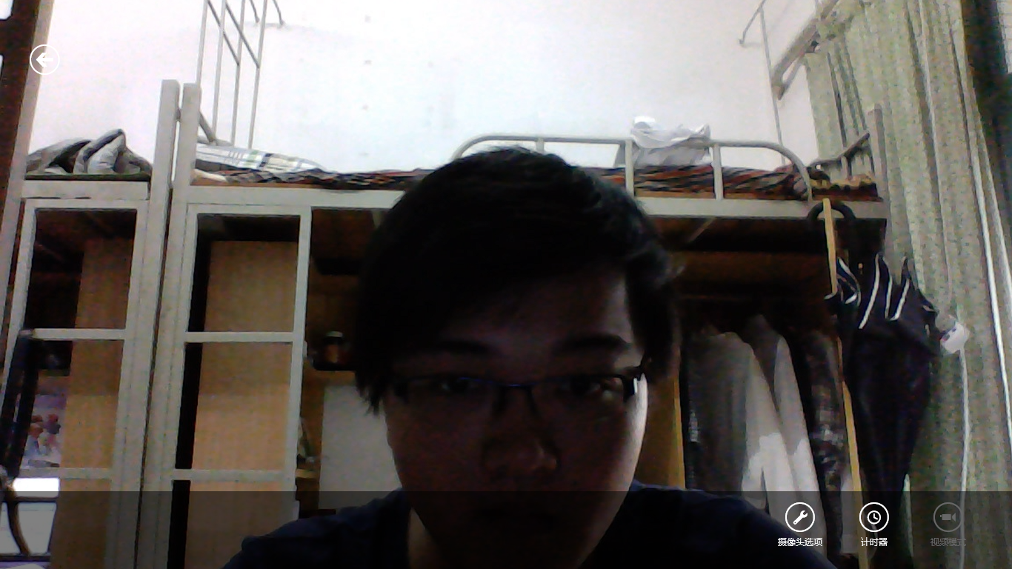

拍照成功界面

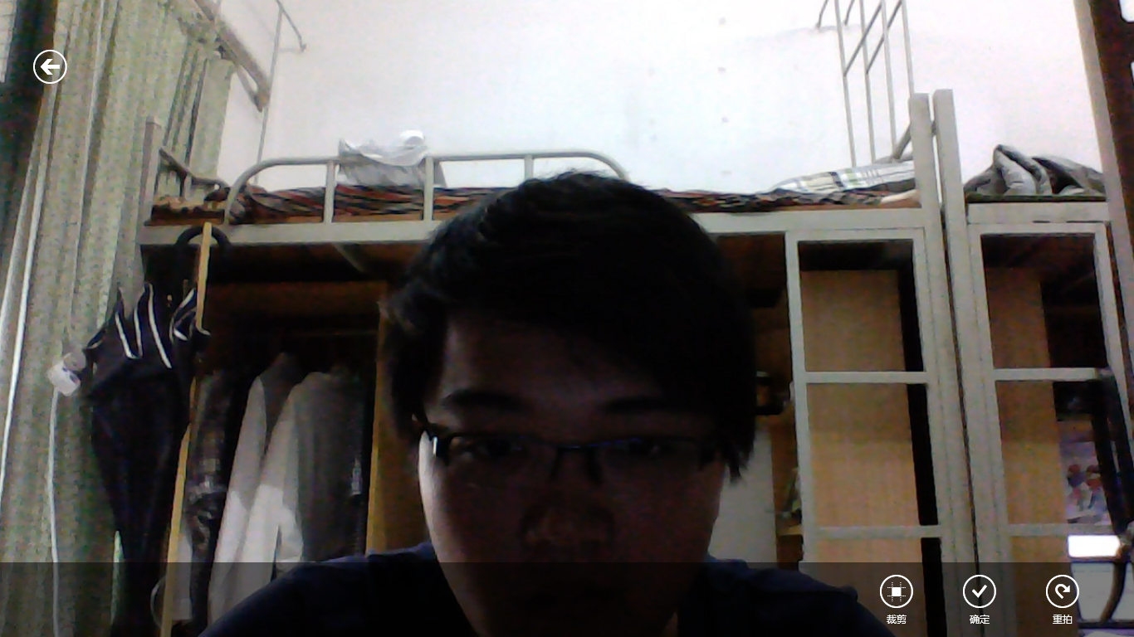

将拍照得到照片展示到主页面

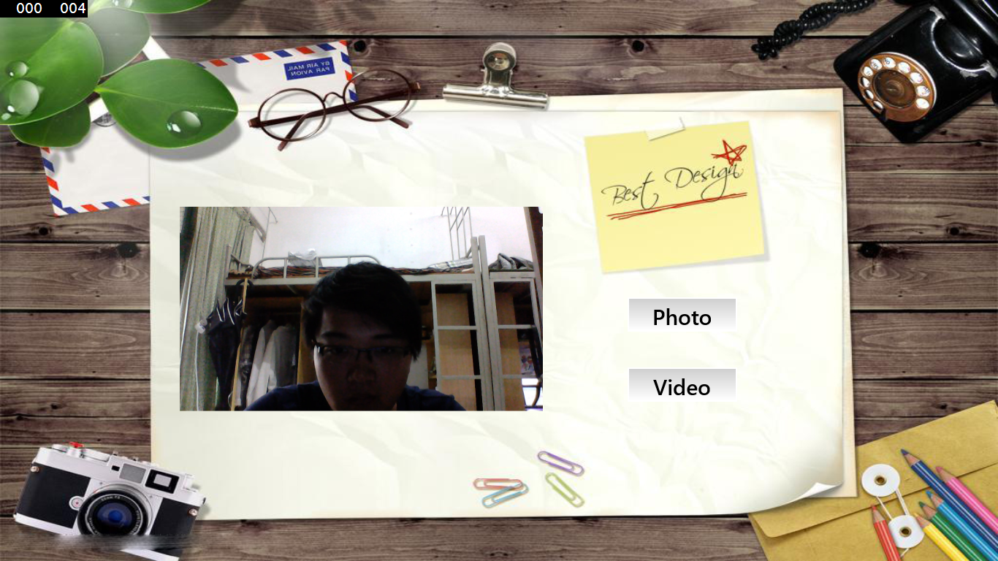

录像界面

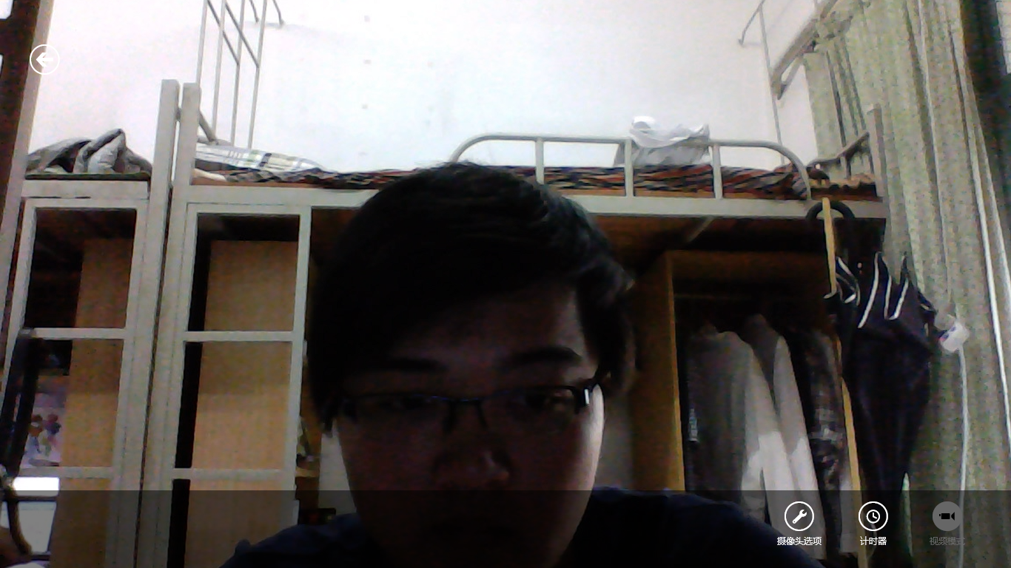

录像完毕界面

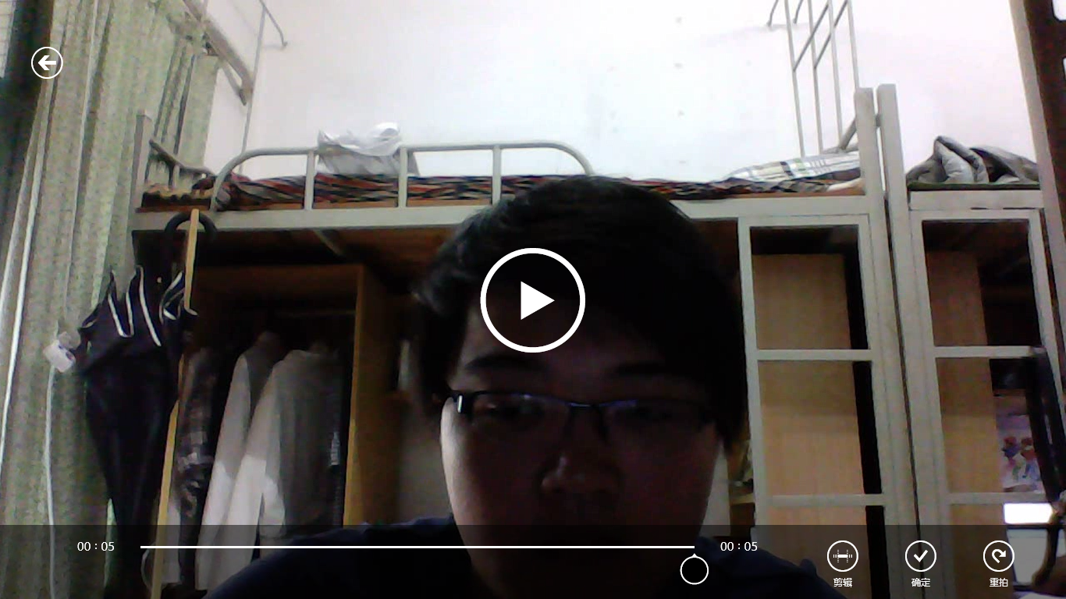

**四、实验过程遇到的问题**

（1）一开始以为可以直接把file赋予Image的Source，不过类型不匹配。然后就用file的Path赋予Image的Source，不能将string隐式转换为Source，最后声明一个新的ImageSource存储file的Path，就可以使得拍照得到的照片替换到空白Image中。

（２）还有可以把拍照得到的照片先存储到本地，然后通过更改Image的Source替换照片，为了省事没采取这种办法，不过如果想展示Video的话，好像第一种办法实现不了，而且没找到可以将视频播放出来的相关资料就直接用了第一种办法。

**五、思考与总结**

（1）在学习win8的过程中，一直觉得很有趣且新奇，很多以前觉得可能需要很多代码才可以实现的功能，其实在VS中只是几行代码的事情。

（2）感觉这学期布置的作业都比较上手，可以通过查资料、问同学或者联想比较之前的作业而做出来，并没有像其他代码课那样的思考算法之类的难。所以觉得win8应用弄出来还是很有趣好玩，也学到了很多实用的技巧。